Séance du 30/03/2020

A écrire sur la fiche de connaissances : 3

Quelle théorie permet d’expliquer l’évolution des espèces ?

Activité 3 : Les mécanismes de l’évolution
Etape 1 :
D5C7.4 : Identifier par l’histoire des sciences et des techniques comment se
construit un savoir scientifique

puis faire l’activité proposée (voir feuille suivante)

THEME 2 : Le vivant et son évolution  Chapitre V : Parenté, biodiversité et évolution | Cycle 4  3ème
Activité 3 : Les mécanismes de l’évolution Etape 1 | Cycle 4  3ème
D5C7.4 : Identifier par l’histoire des Sciences comment se construit un savoir scientifique | Cycle 4  3ème

Comment expliquer l’évolution des espèces ?
Cuvier, Lamarck et Darwin ont cherché à expliquer les mécanismes aboutissant à la succession des espèces au cours du temps. Chacun a développé une théorie.
Consigne : Expliquer les différences entre les théories des 3 scientifiques
et indiquer pourquoi celles de Cuvier et de Lamarck ne sont plus admises.

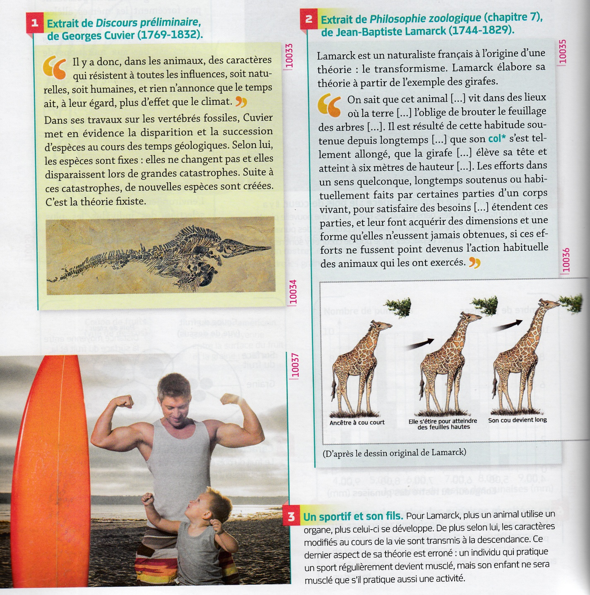

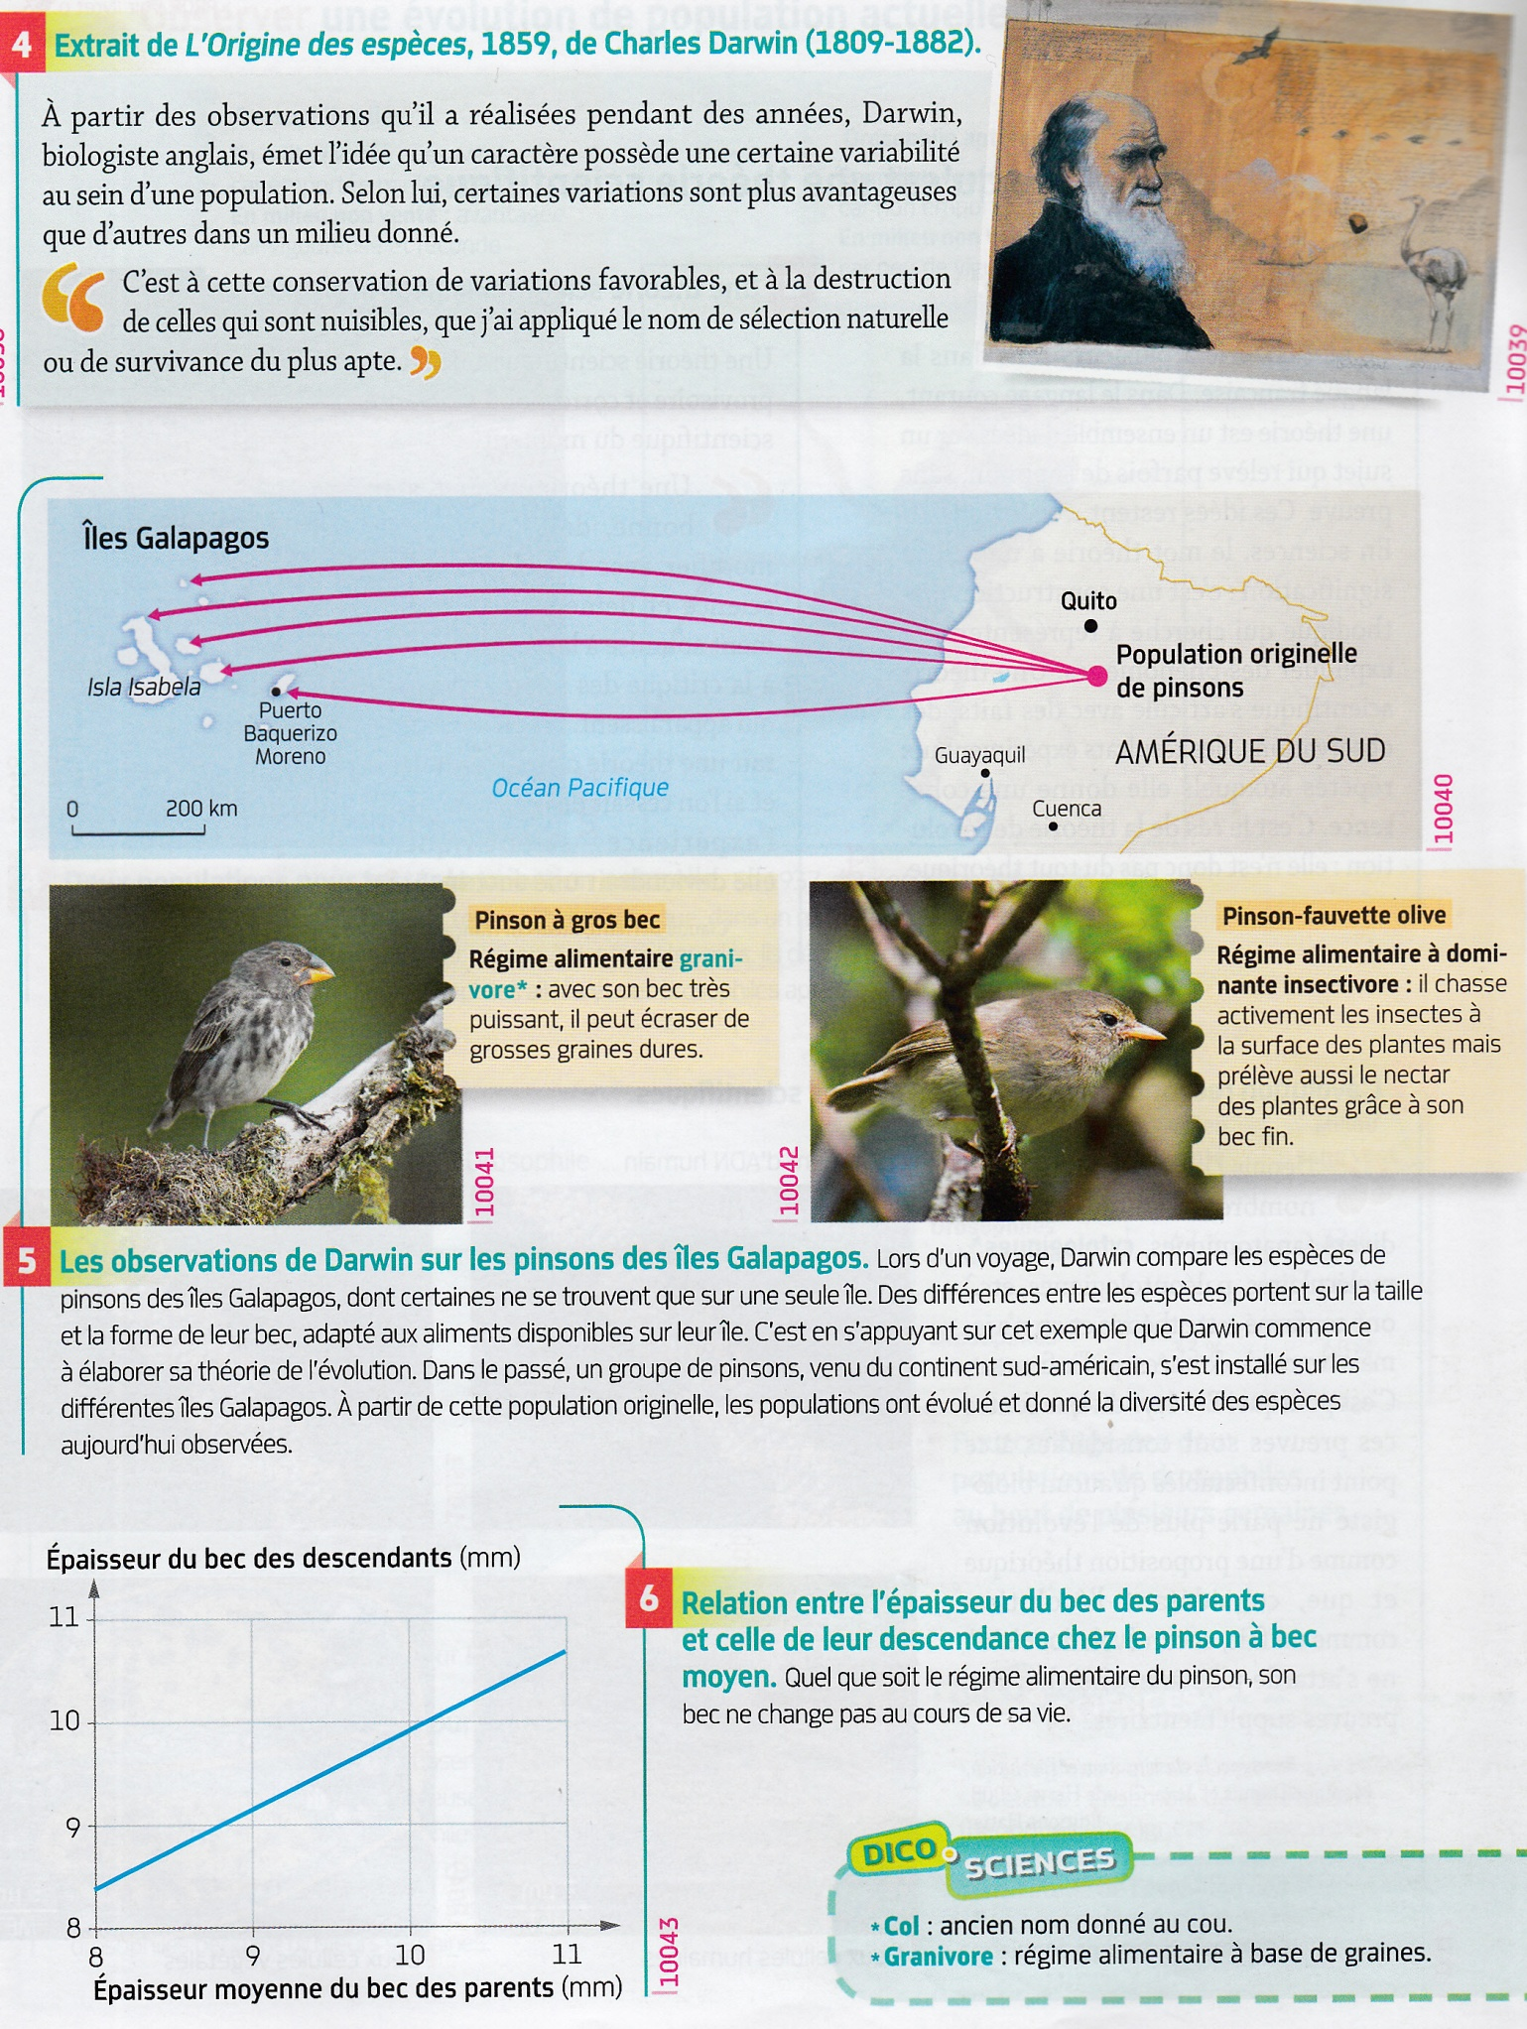

Devoir : faire l’activité et étudier les chapitres II et V du thème 2
(le corrigé sera donné après les vacances scolaires)

